3.Klarifikasi terhadap dokumen Political Education Through The Application of The Abstentions
3.1 Dokumen sertifikat ciptaan atau patent:
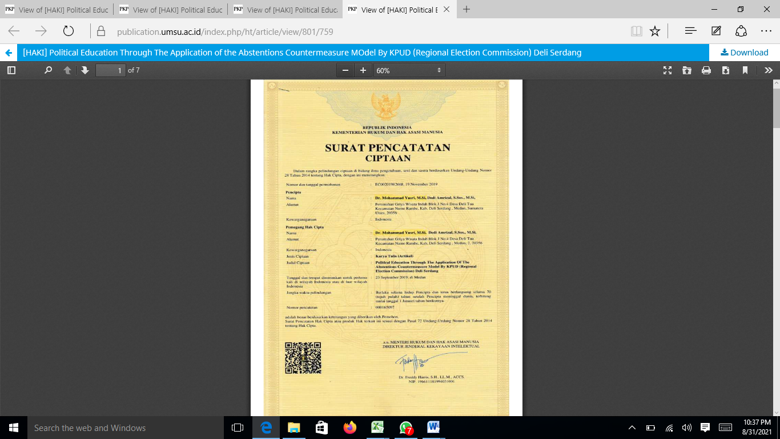
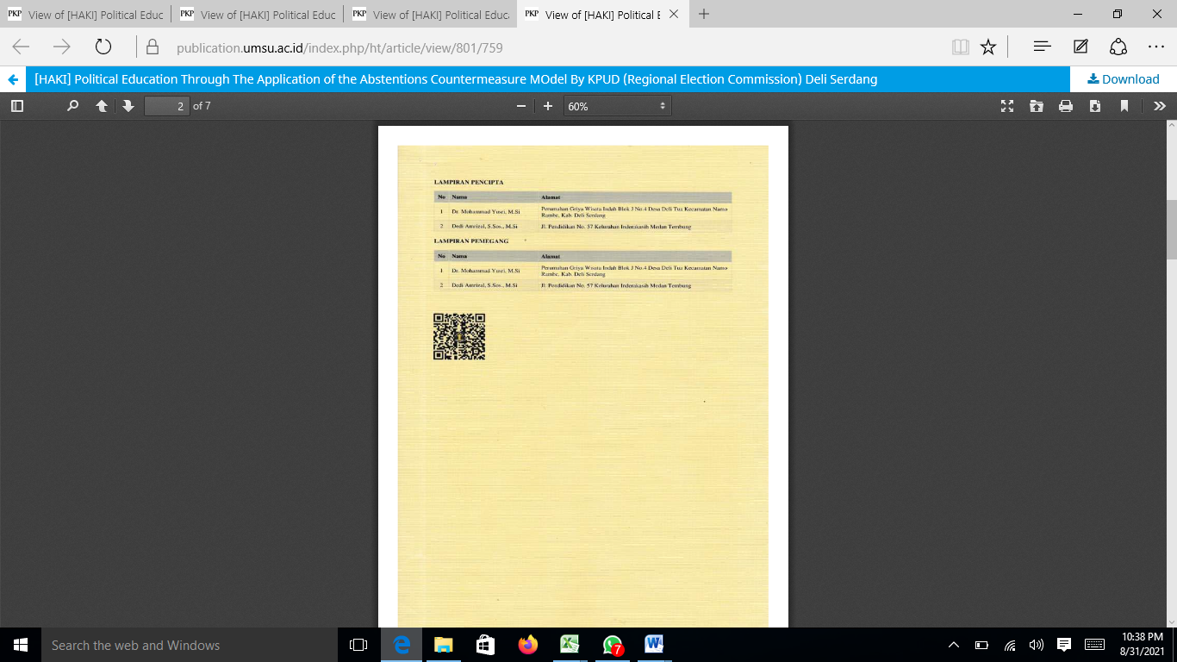

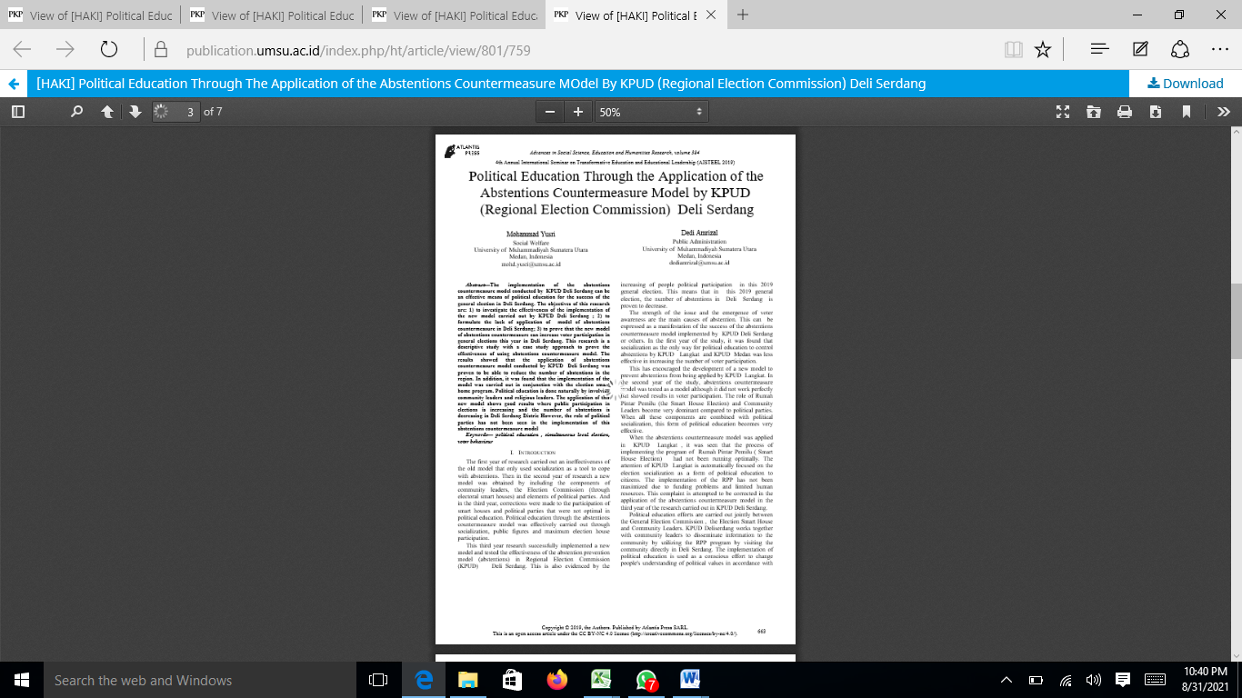

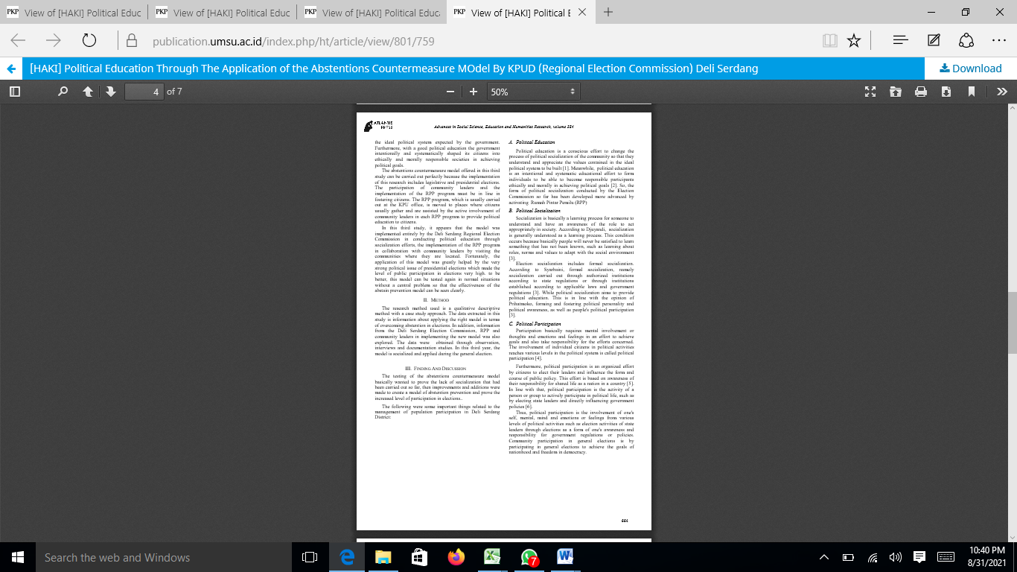
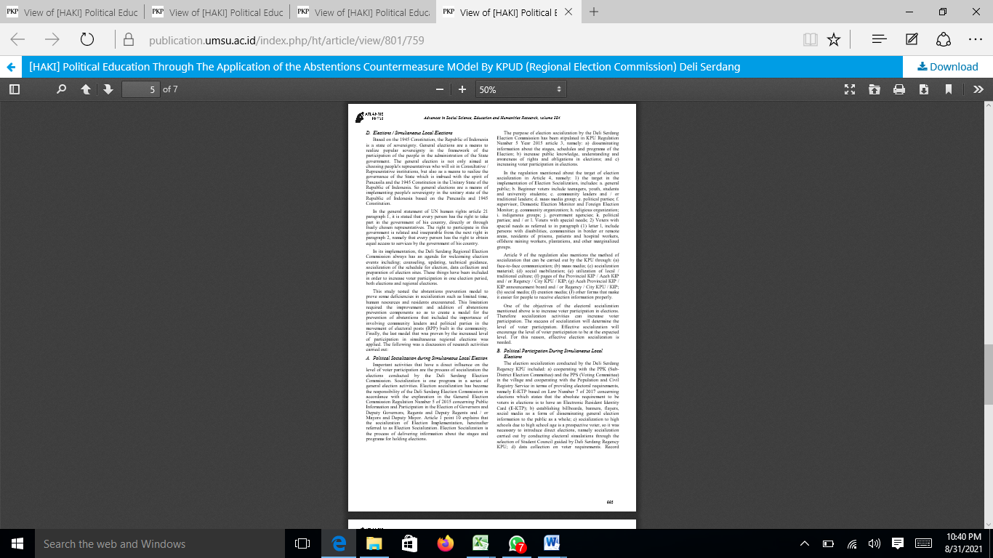

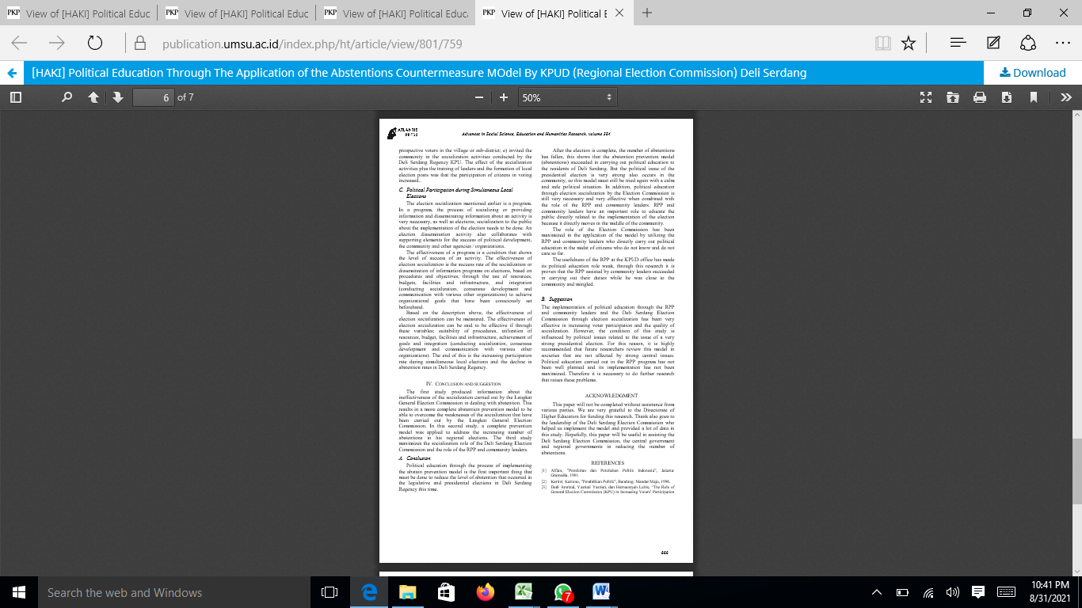
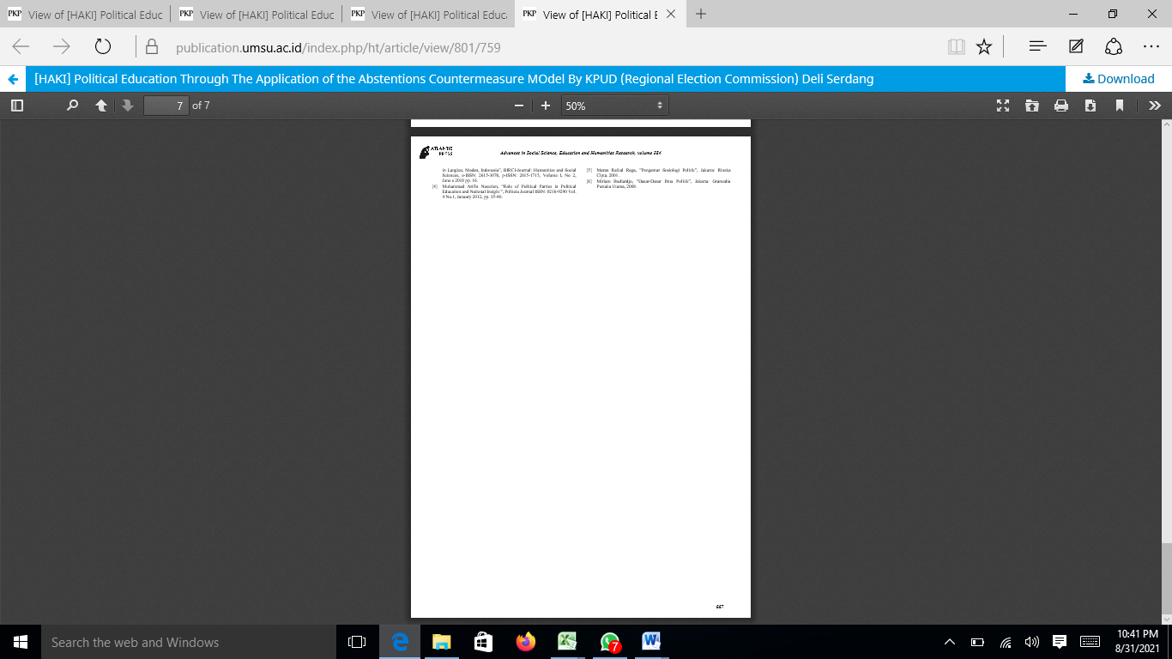
3.2 Deskripsi dan bukti-bukti kelengkapan implementasinya tidak ada/tidak lengkap. Berikut Klarifikasi pengusul sebagai berikut:.
Deskripsinya sebagai berikut: Haki nomor EC 00201982668 tanggal 19 November 2018 dengan judul “Political Education Through the Application of the Abstentions Countermeasure Model by KPUD (Regional Election Commission) Deli Serdang”. Artikel ini dibuat berdasarkan hasil penelitian kerjasama pengusul et.al dengan Komisi Pemilihan Umum (KPU) Kabupaten Deli Serdang Tahuh 2018.
Implementasinya: Menerapkan Pendidikkan Politik dengan cara penanggulangan golongan putih pada Komisi Pemilihan Umum Kabupaten Deli Serdang. Cara yang ditempuh yang merupakan temuan Riset yang di Haki kan ini adalah:
Sosialisasi yang bersifat edukasi, rekreatif, dilakukan dalam penanggulanagan golput yaitu dengan suasan rilek dan hiburan seperti pemasangan baliho di mal mal yang ada dikawasan Kota Kota Di Deli Serdang, kemudian lomba ketangkasan tentang kepemiluan.
Kesemuanya itu bertujuan menyadarkan masyarakat, utamanya mereka yang belum punya pilihan dalam Pilkada, maupun pileg. Sehingga diharapkan partisipasi pemilu semakin baik/meningkat. Ini merupakan bagian pembelajaran mata kuliah “Kebijakan Publik”

Bukti:Foto persiapan sosialisasi penerapan mengatasi golput dalam pileg dan pilkada

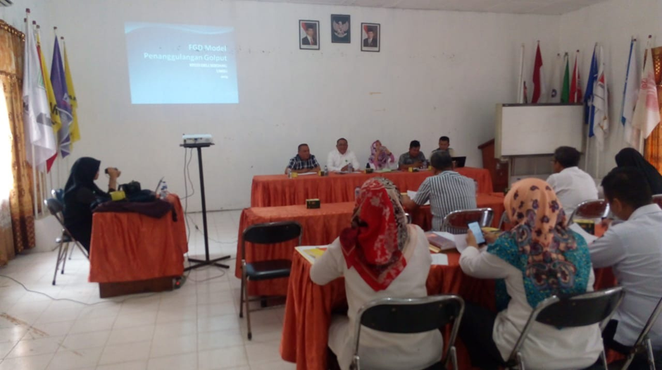
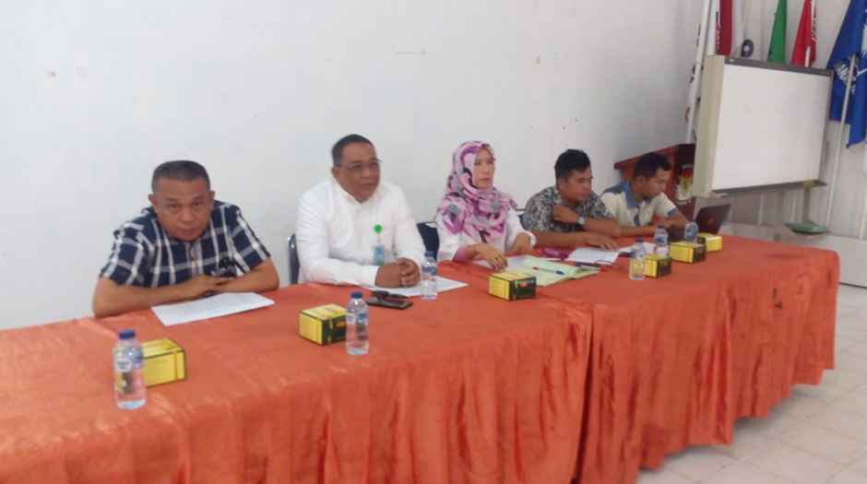

Link yang disediakan tidak langsung mengantar ke dokumen dimaksud. Karya belum dapat dinilai.

